Название | Описание | Кол-во
Низкие лаунж-столы | Низкие лаунж-столы  Размещение напитков, легких закусок и кальянов в лаунж-зонах с посадкой на бескаркасные пуфы.  Цветовая палитра и фактура (Стиль Эко-Бохо):  1. Оттенки столешницы: допускаются только сложные природные тона. Светлый тауп (серо-бежевый), экрю (небеленый хлопок), песочный меланж или приглушенная терракота. Если выбирается текстура дерева — строго имитация выбеленного тика или светлого дуба с матовой поверхностью.  2. Оттенки основания (базы): Монохром в цвет столешницы или контрастный, перекликающийся с ландшафтом площадки — например, матовый оттенок дикого камня (под цвет подпорной скалы) или натурального джута.  3. Категорические запреты по цвету: Глянцевый или кипенно-белый (создает дешевый "пластиковый" вид, собирает блики), а также чисто черный, венге и темный графит (мгновенно выдают пыль, песок и высохшие капли от морской воды).  Габариты и эргономика:  1. Высота стола: 350–400 мм (оптимально для расслабленной посадки на пуфах).  2. Размер столешницы: Диаметр 800–900 мм (для круглой формы) или 800х800 мм со скругленными краями (для квадратной формы).  3. Форма: Полное отсутствие острых углов для обеспечения безопасности гостей.  Конструкция и материалы:  1. База (основание): Сплошной цилиндрический подиум, усеченный конус или широкая рама по всему периметру дна. Использование классических тонких ножек (3 или 4 штуки) запрещено во избежание продавливания ковров и песка.  2. Столешница: HPL-пластик (компакт-ламинат) толщиной не менее 12 мм или архитектурный фибробетон с гидрофобной пропиткой.  3. Каркас: Экструдированный алюминий с порошковым антикоррозийным покрытием.  4. Вес: От 15 до 25 кг. Изделие должно быть устойчивым к штормовому ветру, но подъемным для двух сотрудников службы клининга или банкетной службы. | Кол-во: 10 шт.

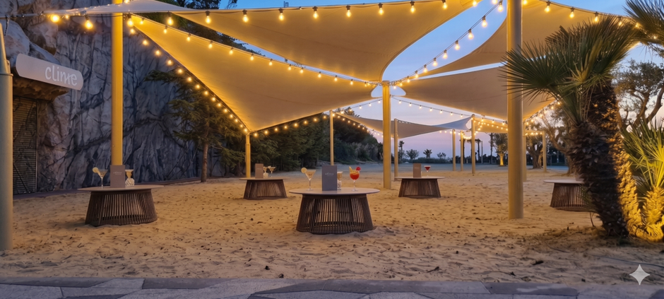

Требования к поставляемому товару:
- Товар должен быть заводского производства, работоспособным, соответствовать своим техническим характеристикам, требованиям к безопасности, функциональным характеристикам.
- Товар должен включать в своем составе все необходимые комплектующие, обеспечивающие возможность эксплуатации.
- Гарантийный срок не менее 12 месяцев.
- ВАЖНО УКАЗАТЬ В КОММЕРЧЕСКОМ ПРЕДЛОЖЕНИИ:
· Должны быть указаны все характеристики объекта - размер, цвет, материал
(характеристики материала)
· Прикреплять фото объекта, макет или референс который максимально точно отразит конечный результат изготовленного объекта (в хорошем качестве и читабельном виде)
· Особенности монтажа, риски при установке (дополнительные отверстия, необходимое время на монтаж)
· Необходимо указывать гарантию и срок эксплуатации изготавливаемого объекта и условия.
Пример: ”Период эксплуатации декора: с «» ______ 20 г. по «» __ 20 г. включительно.”
· Указать гарантию на монтаж/установку объекта
· Перед реализацией с заказчиком согласовать все необходимые параметры/характеристики объекта и промежуточные результаты производства.

